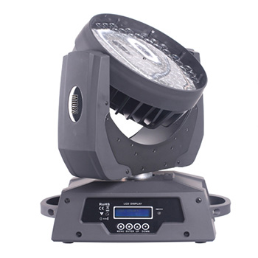

CEE LP-M1083 LED调焦摇头灯

性能特点：

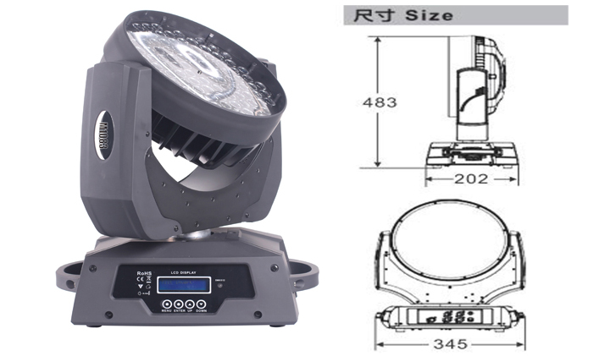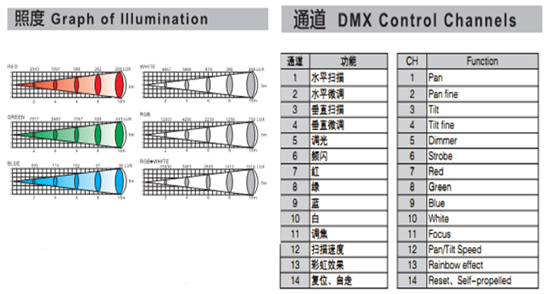
光 源： 108 x 3W 四合一灯珠
颜 色： RGBW无极混色
调焦角度： 15°－45°
输入电源： AC 90V-240V，50 / 60Hz
消耗功率： 350W
控 制： DMX-512，主从机，自走，声控
控制通道： 14通道标准模式
扫描角度： 水平扫描角度540°，解析度16Bit，可自动校正定位
垂直扫描角度270°，解析度16Bit，可自动校正定位
调光精度： 8192级
频 闪： 1-25次/秒
环境温度： -20℃～40℃，通风性良好
防护等级： IP20
灯体尺寸： 345 x 202 x 483mm
包装尺寸： 425 x 295 x 390mm
灯体重量： 9kg
包装重量：10.4kg

